110年9月22日餐點照片
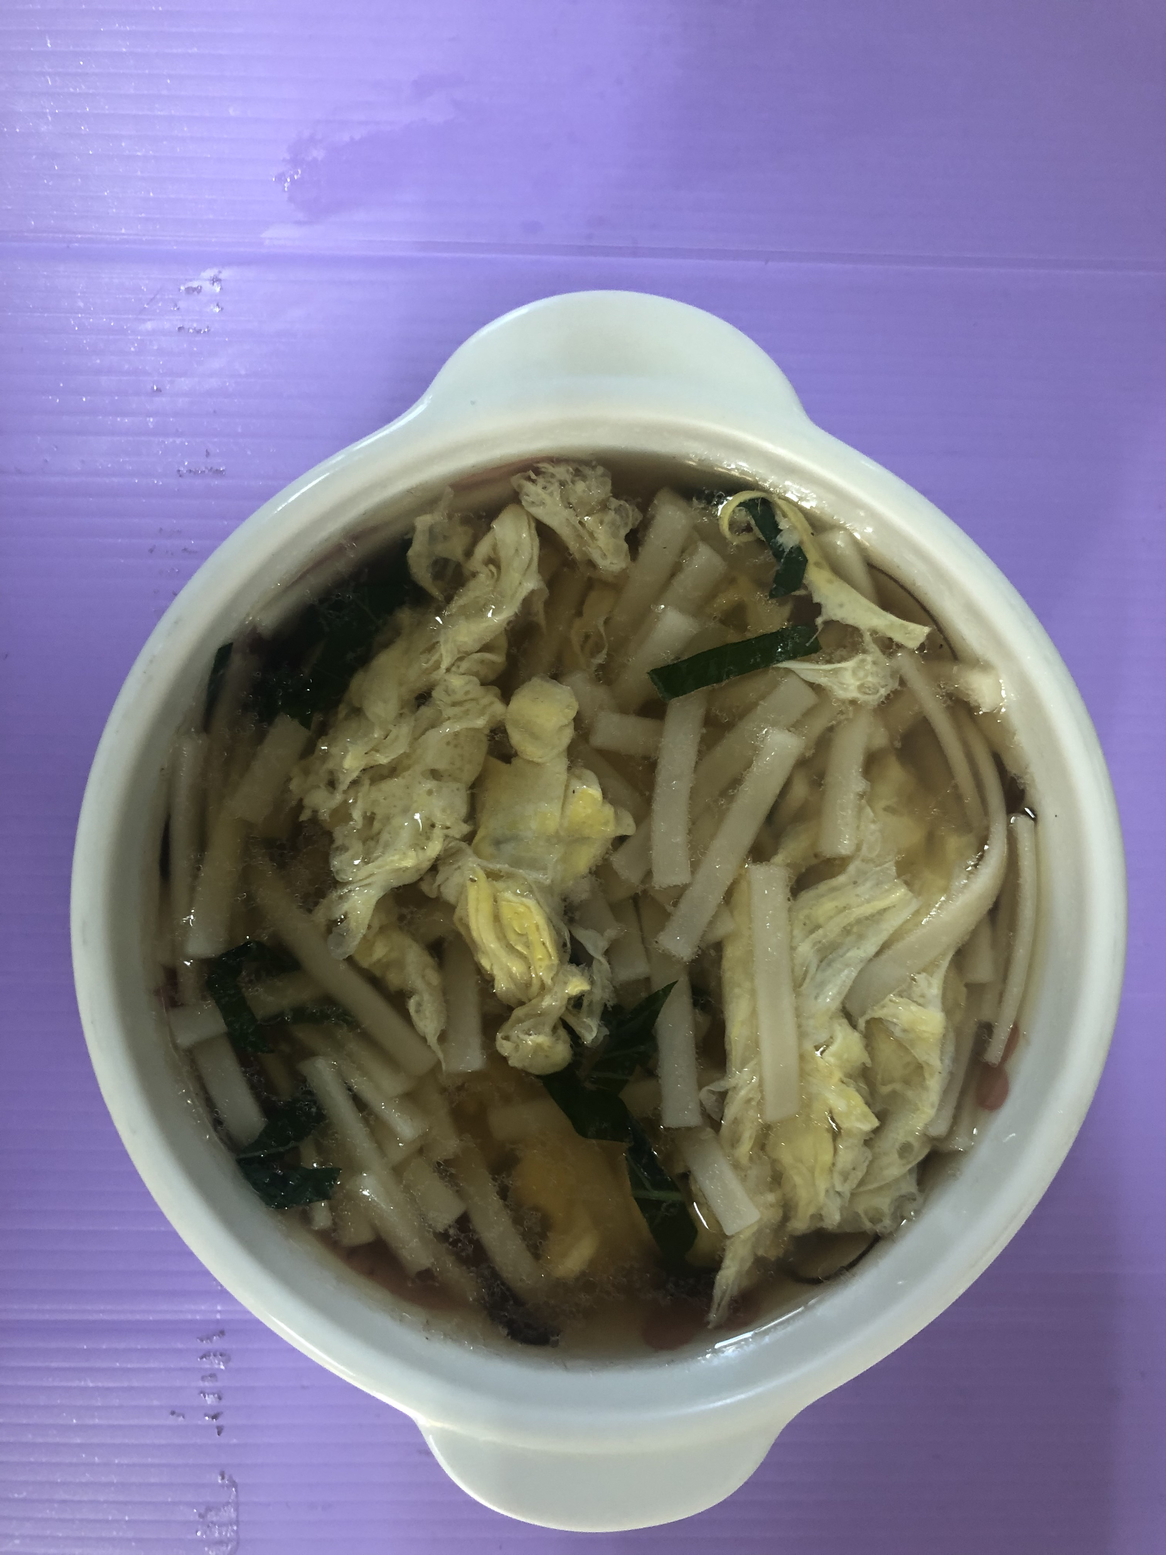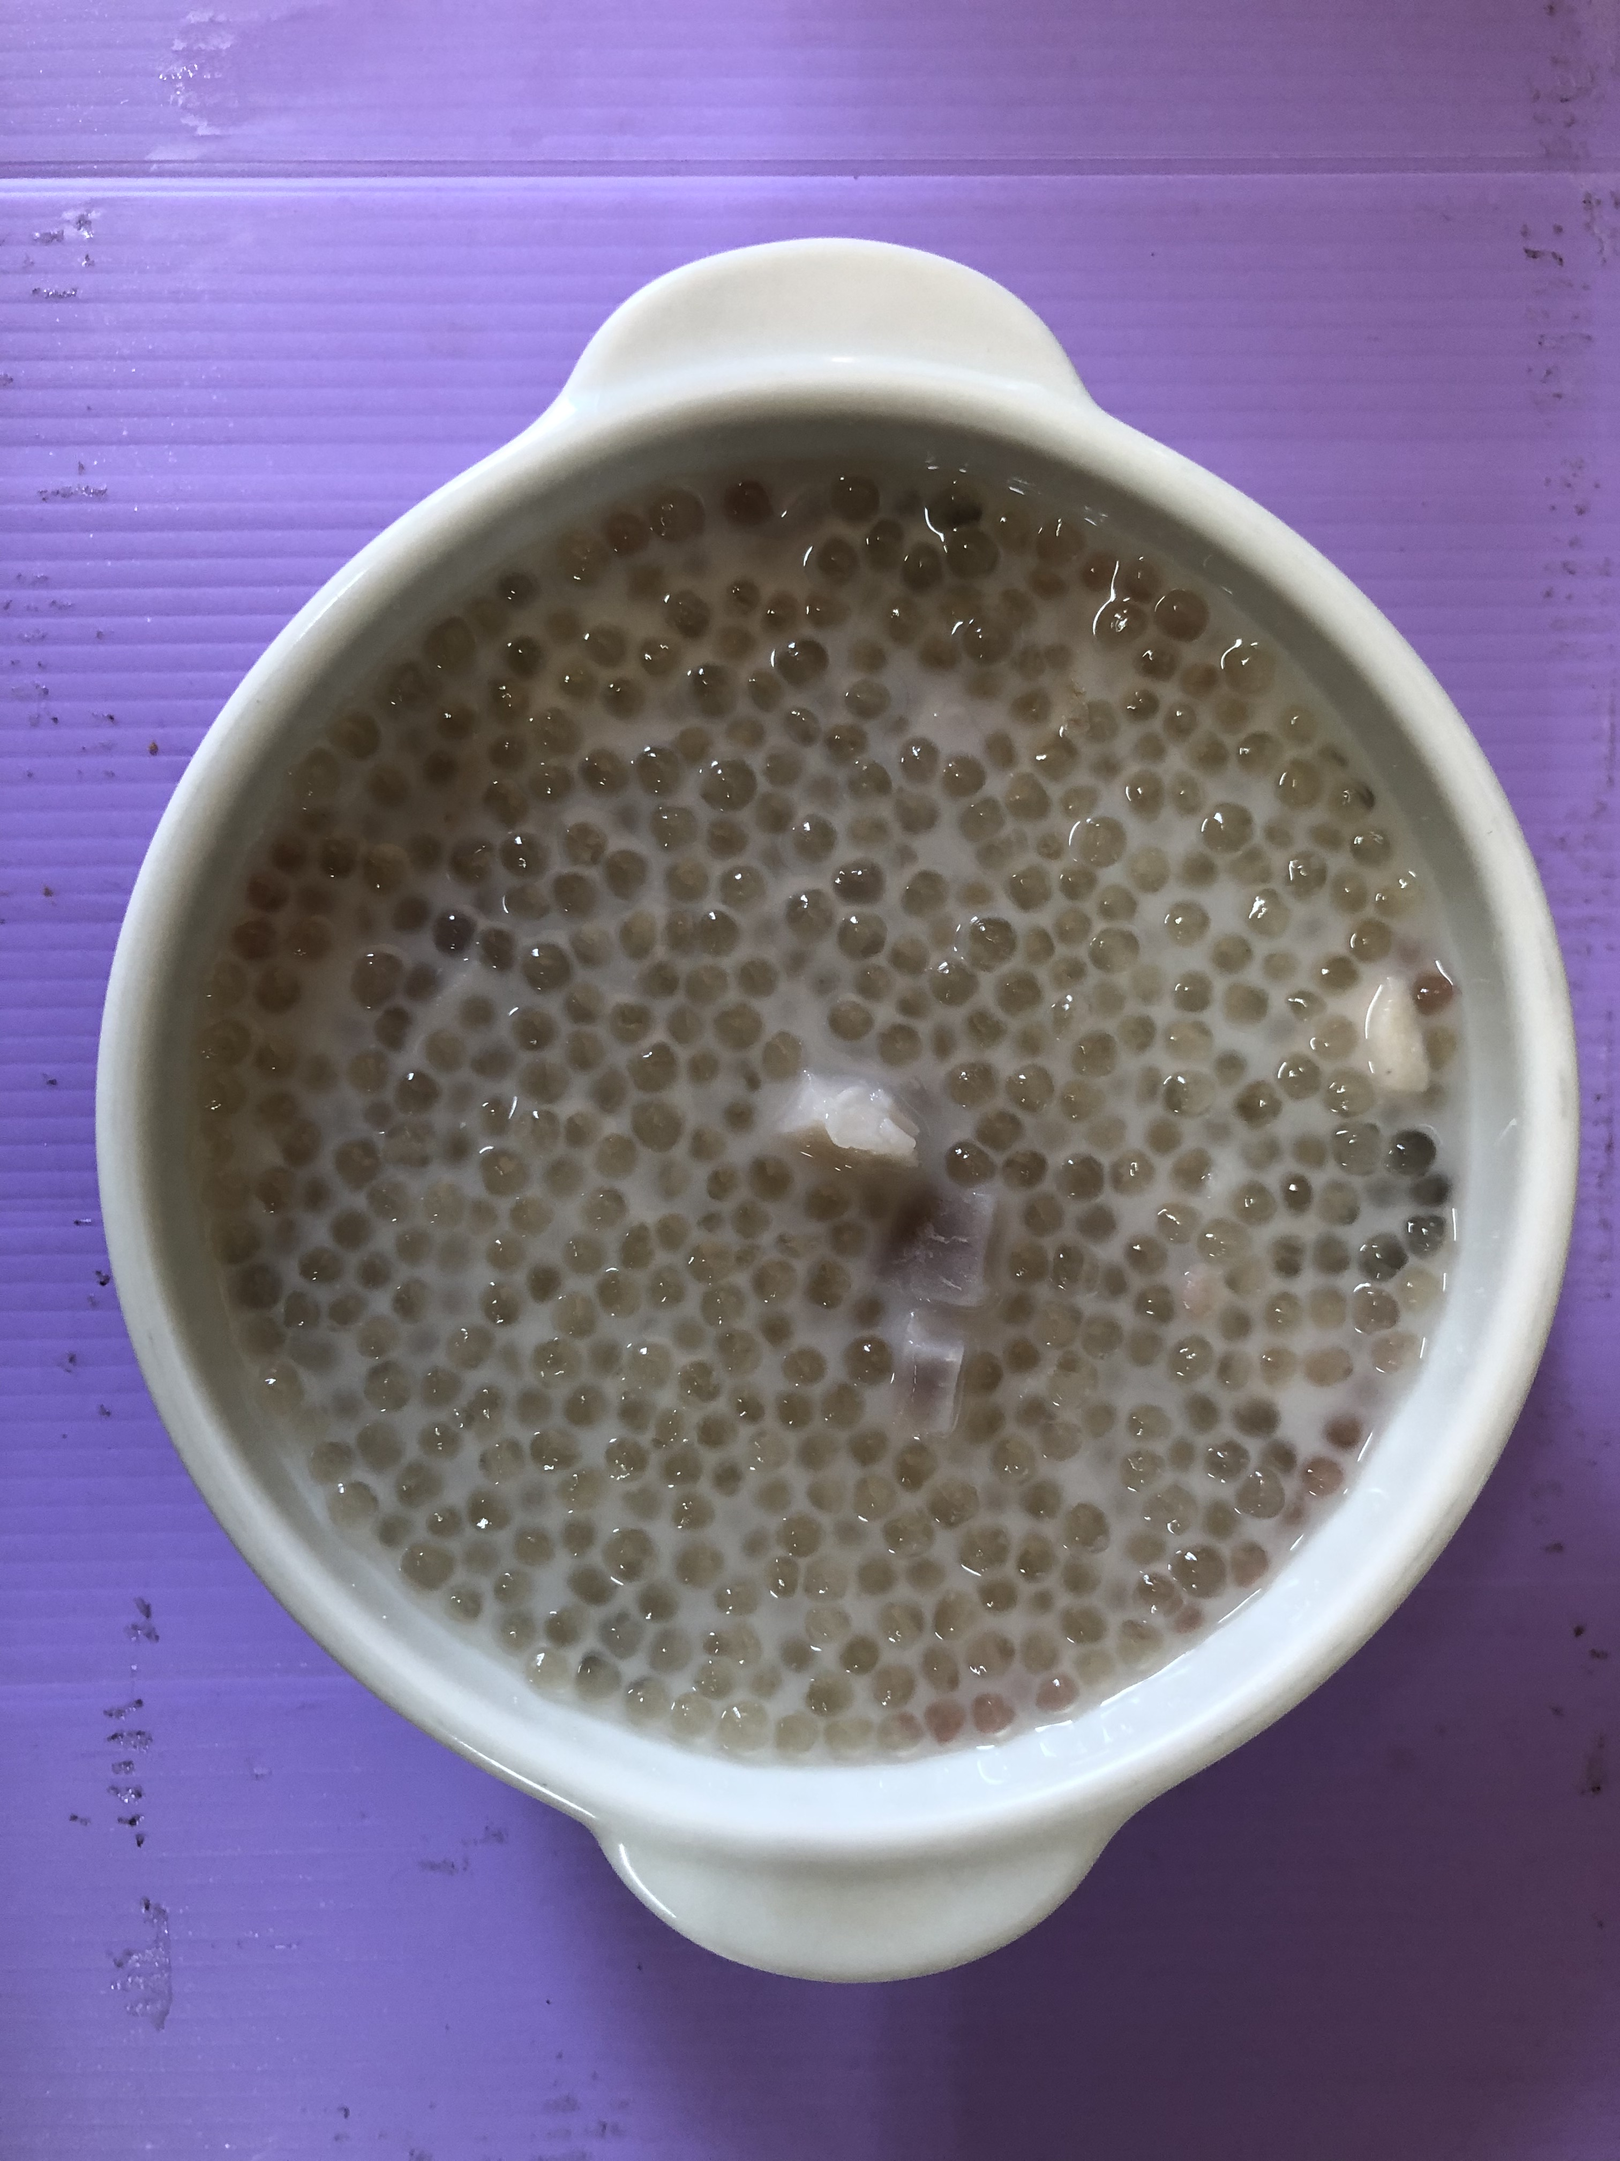
早餐(蔬菜蛋花麵) 下午點心(芋香西米露)
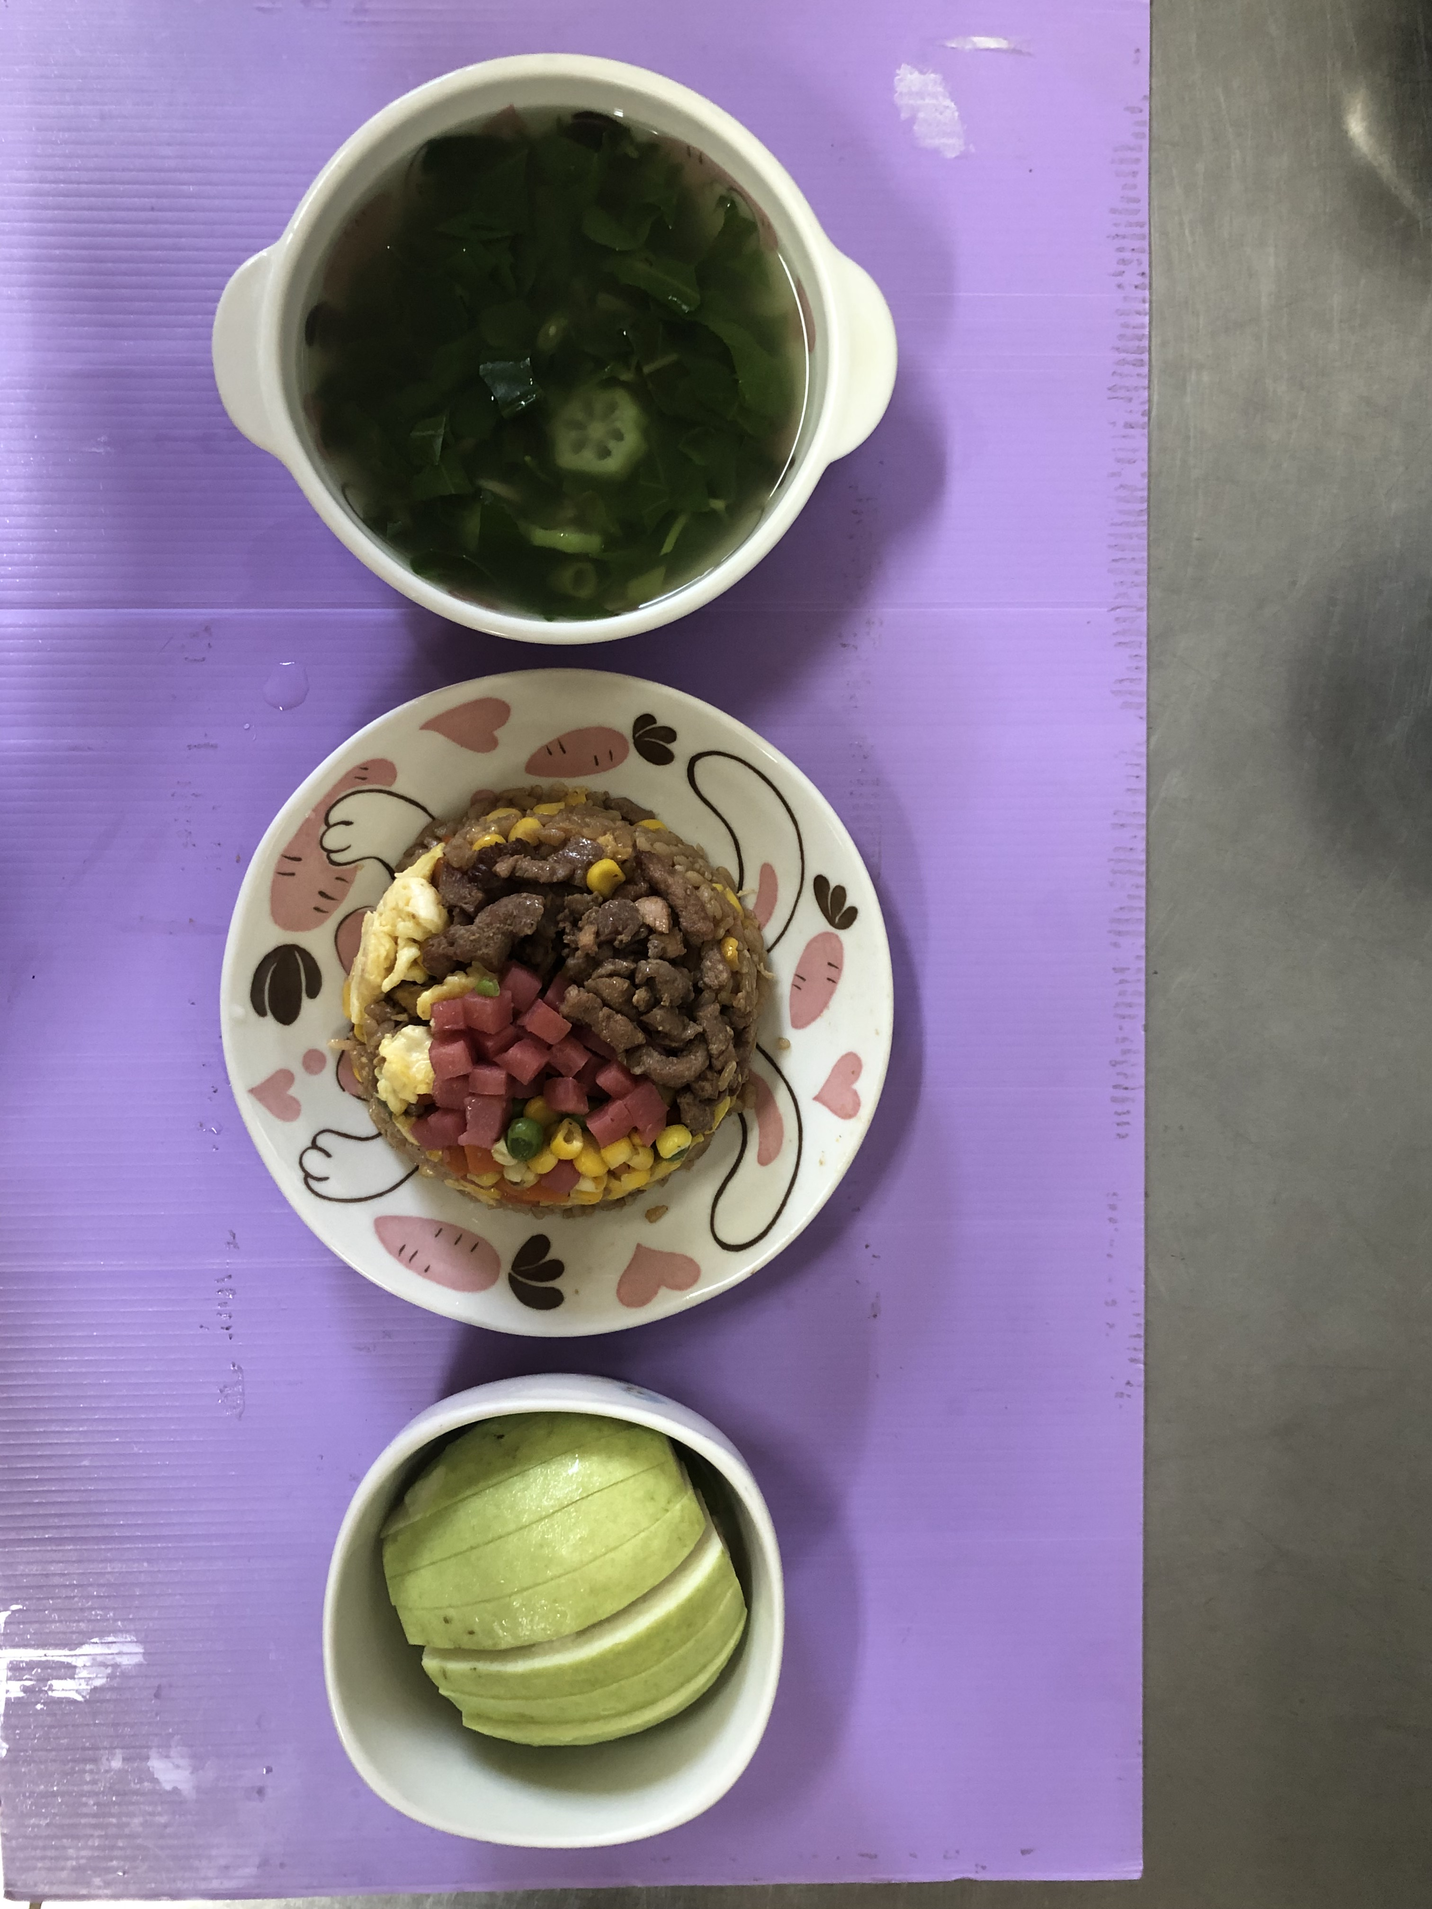
午餐(夏威夷蛋炒飯、什錦蔬菜湯、水果)

